

**"Жалғыз тұрғын үйі авариялық деп танылған азаматтарға анықтама беру" мемлекеттік көрсетілетін қызмет регламентін бекіту туралы**

***Күшін жойған***

Алматы облысы әкімдігінің 2019 жылғы 27 маусымдағы № 264 қаулысы. Алматы облысы Әділет департаментінде 2019 жылы 4 шілдеде № 5203 болып тіркелді. Күші жойылды - Алматы облысы әкімдігінің 2020 жылғы 28 шілдедегі № 283 қаулысымен

      Ескерту. Күші жойылды – Алматы облысы әкімдігінің 28.07.2020 № 283 қаулысымен (алғашқы ресми жарияланған күнінен кейін күнтізбелік он күн өткен соң қолданысқа енгізіледі).

      "Мемлекеттік көрсетілетін қызметтер туралы" 2013 жылғы 15 сәуірдегі Қазақстан Республикасы Заңының 16-бабының 1-тармағына, "Тұрғын үй-коммуналдық шаруашылық саласындағы мемлекеттік көрсетілетін қызметтер стандарттарын бекіту туралы" 2018 жылғы 26 желтоқсандағы № 917 Қазақстан Республикасы Инвестициялар және даму министрінің бұйрығына (Нормативтік құқықтық актілерді мемлекеттік тіркеу тізілімінде № 18149 тіркелген) сәйкес, Алматы облысының әкімдігі ҚАУЛЫ ЕТЕДІ:

      1. Қоса берілген "Жалғыз тұрғын үйі авариялық деп танылған азаматтарға анықтама беру" мемлекеттік көрсетілетін қызмет регламенті бекітілсін.

      2. "Алматы облысының энергетика және тұрғын үй-коммуналдық шаруашылық басқармасы" мемлекеттік мекемесі Қазақстан Республикасының заңнамасында белгіленген тәртіппен:

      1) осы қаулының Алматы облысының Әділет департаментінде мемлекеттік тіркелуін;

      2) осы қаулы мемлекеттік тіркелген күннен бастап күнтізбелік он күн ішінде оның қазақ және орыс тілдеріндегі қағаз және электрондық түрдегі көшірмелерін Қазақстан Республикасы нормативтік құқықтық актілерінің эталондық бақылау банкіне ресми жариялау және енгізу үшін "Республикалық құқықтық ақпарат орталығы" шаруашылық жүргізу құқығындағы республикалық мемлекеттік кәсіпорнына жіберуді;

      3) осы қаулы ресми жарияланғаннан кейін оны Алматы облысы әкімдігінің интернет-ресурсында орналастыруды;

      4) осы қаулы мемлекеттік тіркеуден өткеннен кейін он жұмыс күні ішінде Алматы облысы әкімі аппаратының мемлекеттік-құқық бөліміне осы тармақтың 1), 2) және 3) тармақшаларында қарастырылған іс-шаралардың орындалуы туралы мәліметтерді ұсынуды қамтамасыз етсін.

      3. Осы қаулының орындалуын бақылау Алматы облысы әкімінің орынбасары А. Байжановқа жүктелсін.

      4. Осы қаулы әділет органдарында мемлекеттік тіркелген күннен бастап күшіне енеді және алғашқы ресми жарияланған күнінен кейін күнтізбелік он күн өткен соң қолданысқа енгізіледі.

|  |  |
| --- | --- |
| *Алматы облысының әкімі* | *А. Баталов* |

|  |  |
| --- | --- |
|  | Алматы облысы әкімдігінің 2019 жылғы "__" _______ №__ қаулысына қосымша |

**"Жалғыз тұрғын үйі авариялық деп танылған азаматтарға анықтама беру" мемлекеттік көрсетілетін қызмет регламенті**

**1. Жалпы ережелер**

      1. "Жалғыз тұрғын үйі авариялық деп танылған азаматтарға анықтама беру" мемлекеттік көрсетілетін қызметі (бұдан әрі – мемлекеттік көрсетілетін қызмет) аудандардың және облыстық маңызы бар қалалардың жергілікті атқарушы органдары (бұдан әрі – көрсетілетін қызметті беруші) арқылы тегін көрсетеді

      Мемлекеттік көрсетілетін қызмет Қазақстан Республикасы Инвестициялар және даму министрлігінің 2018 жылғы 26 желтоқсандағы № 917 бұйрығымен бекітілген (Нормативтік құқықтық актілерді мемлекеттік тіркеу тізілімінде № 18149 тіркелген) "Жалғыз тұрғын үйі авариялық деп танылған азаматтарға анықтамалар беру" мемлекеттік көрсетілетін қызмет стандарты негізінде ұсынылады (бұдан әрі - Стандарт).

      Құжаттарды қабылдау және мемлекеттік қызметті көрсету қызметті нәтижелерін беру көрсетілетін қызметті беруші арқылы жүзеге асырылады.

      2. Мемлекеттік көрсетілетін қызметтің нысаны: қағаз.

      3. Мемлекеттік қызмет көрсету нәтижесі: 1-қосымшадағы Стандартқа сәйкес авариялық тұрғын үйді тану туралы анықтама беру немесе мемлекеттік көрсетілетін қызметтен бас тарту туралы негізделген жауап беру.

**2. Мемлекеттік көрсетілетін қызмет процесіндегі (қызметкерлер)қызмет жеткізушінің құрылымдық бөлімшелерінің сипаттамасы.**

      4. Мемлекеттік көрсетілетін қызмет тәртібін (әрекетін) бастау үшін негіз осы Стандарттың 9-тармағына сәйкес қызмет алушыны қажет құжаттар өңдеу болып табылады.

      5. Мемлекеттiк көрсетілетін қызмет процесiнiң бөлiгi болып табылатын әрбiр рәсiмнiң (әрекеттің) мазмұны, оның орындалу мерзiмi:

      1) қабылдау, құжаттарды рәсімдеу және қызмет жеткізушінің жетекшісіне қарарға жіберу - 20 (жиырма) минут. Нәтиже - көрсетілетін қызметті беруші басшысына жолдау;

      2) құжаттарды қарау және көрсетілетін қызметті беруші жауапты орындаушысын анықтау – 20 (жиырма) минут. Нәтиже - көрсетілетін қызметті беруші жауапты атқарушысын анықтау.

      3) қағаз түрінде шешім немесе жазбаша дәлелден бас тарту - 3 (үш) сағат. Нәтиже - тұрғын үйді авариялықдеп тану туралы анықтама беру.

      1 – кезең: тұрғын үйді авариялық екендігі жайлы шешім қабылдау – 3 (үш) жұмыс күні.

      2 – кезең: 1-қосымшадағы Стандартке сәйкес тұрғын үйді авариялық екендігін растайтын анықтама беру немесе мемлекеттік қызмет көрсетуден бас тартқандығы туралы мемлекеттік көрсетілетін қызмет Стандартының 10-тармағына сәйкес дәлелді жауап беру – 1(бір) жұмыс күні.

**3. Қызмет жеткізушінің мемлекеттік көрсетілетін қызметті беруші процесінде құрылымдық бөлімшелердің (қызметкерлердің) өзара әрекеттесу тәртібінің сипаттамасы.**

      6. Мемлекеттік көрсетілетін қызмет процесіне қатысатын көрсетілетін қызметті беруші құрылымдық бөлімшелерінің (қызметкерлер) тізімі:

      1. көрсетілетін қызметті беруші кеңсе қызметкері;

      2. көрсетілетін қызметті беруші басшысы;

      3. көрсетілетін қызметті беруші жауапты орындашысы.

      7. Құрылымдық бөлімшелер (қызметкерлер) арасындағы регламенттің "Мемлекеттік көрсетілетін қызметтегі бизнес-процестердің анықтамасының" әр қосымшасында келтірілген рәсімнің сипаттамасы.

**4. Мемлекеттік көрсетілетін қызметтің ерекшеліктерін ескере отырылып талаптар**

      8. Көрсетілетін қызметті беруші орындарының мекен-жайлары www.mid.gov.kz интернет-ресурсында орналастырылады.

      9. Қызмет алушы мемлекеттік көрсетілетін қызмет бойынша бірыңғай байланыс орталығы арқылы қашықтан қатынау режимінде мемлекеттік қызметті ұсыну тәртібі мен мәртебесі туралы ақпарат алуға мүмкіндік алады.

      10. Көрсетілетін қызметті беруші анықтамалық қызметінің байланыс телефондары www.mid.gov.kz интернет-ресурсында, мемлекеттік көрсетілетін қызмет бойынша бірыңғай байланыс орталығынан алуға болады: 1414.

|  |  |
| --- | --- |
|  | Мемлекеттік көрсетілетін қызмет "Жалғыз тұрғын үйі авариялық деп танылған азаматтарға анықтама беру" регламентіне қосымша |

**Мемлекеттік көрсетілетін қызметтердің бизнес-процестерінің анықтамалығы**

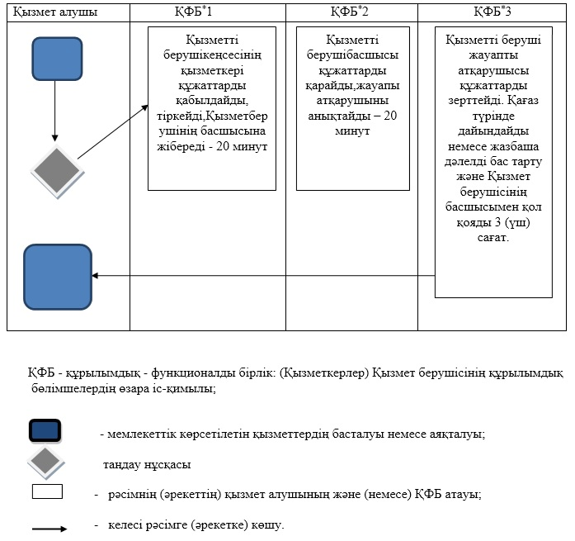

|  |  |
| --- | --- |
|  | Қосымша Мемлекеттік көрсетілетін қызмет стандартына "Жалғыз тұрғын үйі авариялық деп танылған азаматтарға анықтама беру" |
|  | Нысан |

**Тұрғын үйді авариялық деп тану туралы № ___ Анықтама**

      _____________________ 20__ жылғы "___" ________ (орналасқан жері)

      Осы анықтама

      _______________________________________________________________

      _______________________________________________________________ (тегі, аты, әкесінің аты (болған жағдайда), жеке басын куәландыратын құжаттың деректемелері) ұсынылған құжаттардың негізінде

      _______________________________________________________________ (орналасқан жері, жер учаскесінің кадастрлық нөмірі)

      мекенжайы бойынша орналасқан тұрғын үйді авариялық тұрғын үй деп тану туралы шешім шығарылғаны туралы берілді.

      Әкім (Әкімнің орынбасары)

      __________________________________________________________ (тегі, аты, әкесінің аты (болған жағдайда)) (қолы)

|  |  |
| --- | --- |
|  | Қосымша Мемлекеттік көрсетілетін қызмет стандартына "Жалғыз тұрғын үйі авариялық деп танылған азаматтарға анықтама беру" |
|  | Нысан |
|  |  |

      ____________________________

      (көрсетілетін қызметті берушінің атауы)

      Әкімі_______________________

      (тегі, аты, әкесінің аты) (болған жағдайда))

**Жалғыз тұрғын үйі авариялық деп танылған азаматтарға анықтама беру туралы өтініш**

      __________________________________________________________________

      (тегі, аты, әкесінің аты (бар болса), жеке басын куәландыратын құжаттың деректемелері, байланыс телефоны, өтініш берушінің мекен-жайы)

      ___________________________________________________________________

      (нотариалды куәландырылған немесе өзгеше куәландырылған құжатқа сілтеме,

      ___________________________________________________________________

      өтініш берушінің жеке тұлғаның атынан өтініш беру туралы өкілеттіктерін растайтын құжат)

      ___________________________________________________________________

      тұрғын үйді төтенше жағдай деп тану туралы куәлік беруді сұраймын

      ___________________________________________________________________ (орналасқан жері,жердің кадастрлық нөмірі

      Өтініш берушілер осы өтінішке қоса берілген құжаттардың дұрыстығына толық жауап береді, сондай-ақ осы өтінішті қарауға байланысты сұрау салынатын ақпаратты көрсетілетін қызметті берушіге дер кезінде ұсынуға міндеттенеді.

      Қосымша (жіберілетін құжаттардың атауы жазылған тізілімді, даналар санын және олардың әрқайсысының парақ санын көрсету керек):

      ___________________________________________________________________

      Ақпараттық жүйелерде қамтылған заңмен қорғалатын құпияны құрайтын мәліметтерді пайдалануға келісемін.

      (Өтініш иесінің қолы, күні)

      _____________________________

© 2012. Қазақстан Республикасы Әділет министрлігінің «Қазақстан Республикасының Заңнама және құқықтық ақпарат институты» ШЖҚ РМК